**GUÍA RÁPIDA PRUEBA INNOVATION**

**Por Ángel Rodíguez Negrín**

**Fecha: 28/09/2021**

El objetivo del presente documento es el de explicar paso a paso cómo desplegar la solución desarrollada.

**PASO 1**

Se ha de abrir en Visual Studio la solución, es decir, el fichero PruebaInnovation.sln



**PASO 2**

Se ha de crear una base de datos en SQL Server Management Studio. Ésta debe llamarse DgtDatabase.

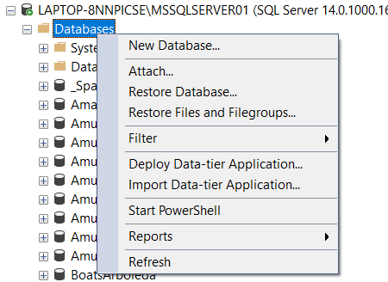

Una vez creada la base de datos, se deberá modificar el web config del proyecto para colocar la connection string correspondiente:

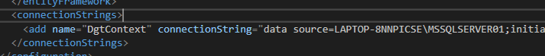

**PASO 3**

Se ha de ejecutar el script DgtModel.edmx.sql. Esto puede hacerse desde dentro del propio Visual Studio pulsando en la flecha verde que se indica en la imagen o abriendo el script en el Sql server directamente

Durante el proceso se pedirán los datos del servidor de base de datos y demás credenciales que se deberán ingresar en función del equipo donde se desee desplegar la solución.

**PASO 4**

Arrancar el proyecto en Visual Studio. Recomiendo realizarlo con depuración:

Hay que tener en cuenta que el proyecto como tal no tiene parte front. Si se accede a la url de localhost aparecerán vistas genéricas de una solución .NET. Lo importante es que mientras esté arrancado, se levantará la API de conexión a través de la cual se puede interactuar con el proyecto.

**PASO 5**

Abrir postman para probar la api. En este caso se adjunta el fichero con las llamadas mínimas para poder ser probada: Pruebas DGT.postman_collection.json. Para ello se ha de hacer click sobre el botón “Import”, arrastrar el fichero y ya aparecerá la colección de llamadas:

Es importante cambiar la variable “environmentUrl”, para que las llamadas de la api vayan a la url donde esté ubicada la solución que se lanzó en el paso 4.

Únicamente quedaría ir lanzando las llamadas en orden en el que aparecen. La base de datos está vacía en un principio así que se recomienda primero crear algunos conductores, luego vehículos, luego tipos de infracción y por último las infracciones. Posteriormente se pueden lanzar las funciones GET que devuelvan datos concretos: Top N conductores, infracciones de un conductor, etc.